TRƯỜNG THPT NGUYỄN THỊ MINH KHAI  **CỘNG HÒA XÃ HỘI CHỦ NGHĨA VIỆT NAM**

**TỔ : GIÁO DỤC THỂ CHẤT Độc lập – Tự do – Hạnh phúc**

**-----------------**

**KẾT QUẢ THAM DỰ HỘI KHỎE PHÙ ĐỔNG THÀNH PHỐ**

**Môn : BÓNG BÀN**

**NĂM HỌC : 2019 - 2020**

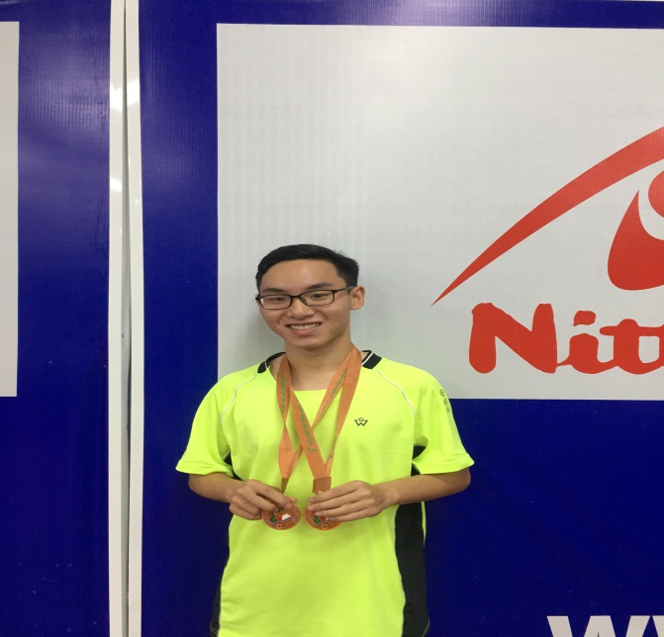

**VÕ MINH HUY – Lớp 12A1 :**

* HUY CHƯƠNG ĐỒNG ĐỒNG ĐỘI NAM
* HUY CHƯƠNG ĐỒNG ĐÔI NAM - NỮ

Tp. Hồ chí Minh , Ngày 12 Tháng 11 Năm 2019

GV phụ trách huấn luyện

**NGUYỄN DANH BÁ**